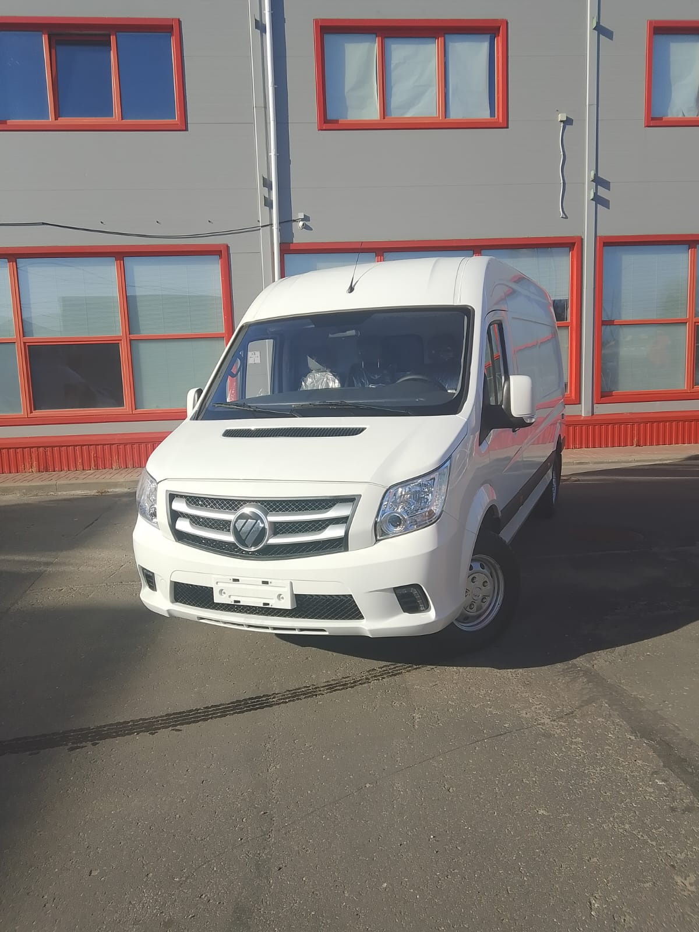

|  |  |  |  |
| --- | --- | --- | --- |
| Наименование | Количество | Цена в руб.  с НДС, за единицу | Срок поставки |
| Foton TOANO N1 L3H2 3,5 т 1SK  7" MP5 Мультимедиа, Мультифункциональное рулевое колесо, Задняя дверь 270, Подогрев водительского сиденья, ковры комплект стандарт | 1 | 3 518 000 | Наличие |

|  |  |  |
| --- | --- | --- |
|  | **Технические характеристики** |  |
|  | Двигатель ISF 2.8s5F148 110 кВт (150лс) 2766 см³, дизельный, Евро 5 | ● |
|  | Механическая коробка передач (GETRAG MT82), 6-ступенчатая | ● |
|  | Объём грузовой отсека, м³ | 10,4 |
|  | Колёсная база, мм | 3750 |
|  | Внешние размеры, мм | 5990×2090×2415 |
|  | Длина грузового отсека, мм | 3580×1775×1666 |
|  | Дорожный просвет, мм | 165 |
|  | Снаряжённая масса, кг | 2600 |
|  | Компановка сидений | 2+1 |
|  | Топливный бак, л | 80 |
|  | Передаточное число | 4,1 |
|  | Шины | 215/75R16LT 4+1 |
|  | Передние/задние тормоза | Дисковые |
|  |  |  |
|  | **Стандартная комплектация** |  |
| Безопасность | ABS+EBD | ● |
|  | ESC | ● |
|  | Система давления в шинах | ● |
|  | Подушка безопасности водителя | ● |
|  | Предупреждение о незакрытой двери | ● |
| Комфорт | Кондиционер | ● |
|  | Парктроники, задние | ● |
|  | Электростеклоподъемники | ● |
|  | Электрорегулировка и обогрев зеркал заднего вида с сигналом поворота | ● |
|  | Регулировка сиденья водителя, 6 положений | ● |
|  | Регулировка сиденья пассажира, 2 положения | ● |
|  | Антибликовое внутреннее зеркало заднего вида | ● |
|  | Центральный замок с ДУ | ● |
|  | Фары с электрорегулировкой по высоте | ● |
|  | Солнцезащитный козырёк водителя | ● |
|  | Лампа для чтения | ● |
|  | Аудиосистема FM+MP3+AUX+USB | ● |
| Мультимедиа | Динамики, 2 шт | ● |
|  | Внутрення отделка, цвет серый | ● |
| Интерьер | Обивка сидений, ткань | ● |
|  | Стальная перегородка | ● |
|  | Обшивка пола грузового отсека, фанера и антискользящее покрытие | ● |
|  | Обшивка грузового отсека, частичная | ● |
|  | Передние и задние бамперы, окрашенные в цвет кузова | ● |
| Экстерьер | Зеркала заднего вида, окрашенные в цвет кузова | ● |
|  | Боковая сдвижная дверь | ● |
|  | Подсветка ступени сдвижной двери | ● |
|  | Третий стоп-сигнал | ● |
|  | Стальные диски и декоративные колпаки на передние колёса | ● |
|  | Дневные ходовые огни | ● |
|  | ЭРА Глонасс | ● |
| Прочее | Точки крепления, 6 шт | ● |
|  | Запасное колесо | ● |
|  | Огнетушитель | ● |
|  | Знак аварийной остановки | ● |
|  | Набор инструментов | ● |
|  |  |  |

Список дополнительных аксессуаров

|  |  |  |
| --- | --- | --- |
| Наименование | Количество | Цена в руб.  с НДС, за единицу |
| Защита картера ДВС | 1 | 10000 |
| Дефлекторы окон FOTON TOANO | 1 | 4000 |
| Защита топливного бака | 1 | 10500 |
| Сетка защитная радиатора | 1 | 5500 |
| Подкрылки с шумоизоляцией к-т ( для 2СК версий) | 1 | 22000 |
| Предпусковой подогреватель двигателя HYDRO D5 | 1 | 80000 |
| Предпусковой подогреватель двигателя HYDRO G5 ECO | 1 | 85000 |
| Управление подогревателем с телефона (вкл.СИМ карту) | 1 | 15500 |